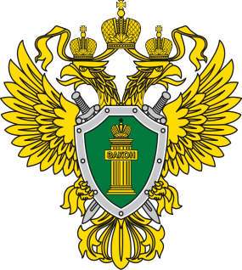 | П Р О К У Р А Т У Р А  прокуратура Октябрьского района

Упрощение процедуры частичного погашения ипотеки

В Положение о реализации мер государственной поддержки семей, имеющих детей, в целях создания условий для погашения обязательств по ипотечным жилищным кредитам (займам), утвержденное Постановлением Правительства РФ от 07.09.2019 № 1170 внесены изменения, которые упрощают процедуру частичного погашения ипотеки.
Так, согласно пп. в п. 1 Изменений, утвержденных Постановлением Правительства РФ от 22.12. 2021 № 2390, заявление о погашении кредита (займа) и прилагаемые к нему документы представляются заявителем (заявителями) в общество в форме электронного документа посредством федеральной государственной информационной системы «Единый портал государственных и муниципальных услуг (функций)» либо направляются заявителем (заявителями) кредитору (займодавцу) на бумажном носителе или в форме электронного документа с последующим представлением полученных кредитором заявления о погашении кредита (займа) и прилагаемых к нему документов, в общество вместе с соответствующим обращением кредитора.
Таким образом, многодетные семьи смогут подавать заявление на частичное погашение ипотеки за счёт государства через Единый портал госуслуг.
Для получения государственной поддержки необходимо обратиться с соответствующими документами в банк, где оформлена ипотека. Затем банк передаст запрос в «ДОМ.РФ», который осуществляет направление средств на погашение кредита.
Благодаря внесенным изменениям, граждане получили возможность направить заявление с документами в электронном виде через Единый портал государственных услуг напрямую в «ДОМ.РФ».

Прокурор района Е.Н. Шелест

А.С. Ромас, тел: 8 (34678) 20831

